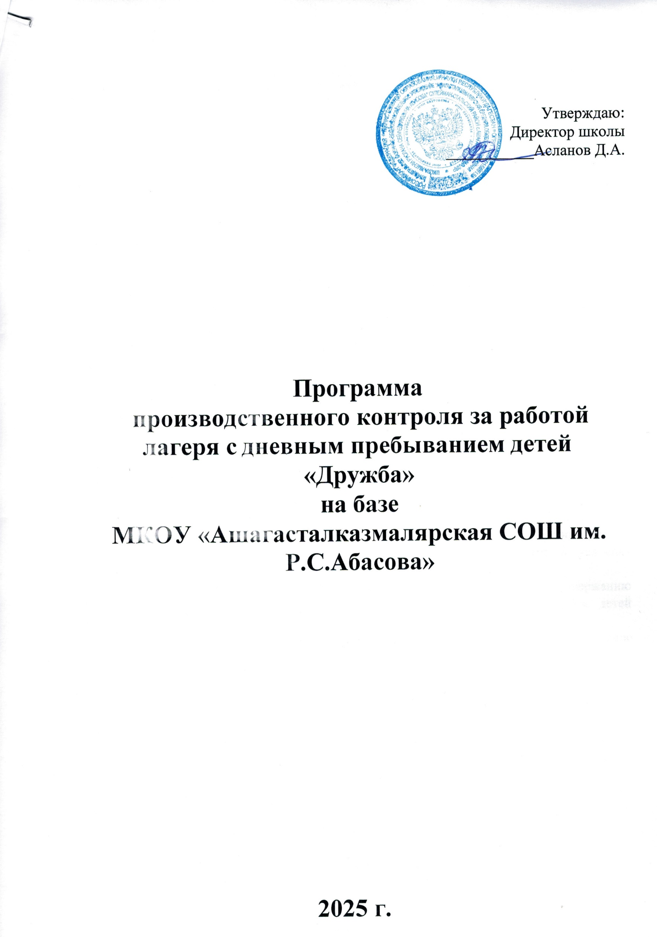

**Ведомственная принадлежность и юридический адрес учреждения:**

Муниципальное казенное общеобразовательное учреждение «Ашагасталказмалярская СОШ им. Р.С.Абасова», 454074 г. РД, Сулейман-Стальский район, село Ашага-Стал-Казмаляр, ул. 1-я Новошкольная, дом 2.

**Функции по осуществлению производственного контроля за работой лагеря с дневным пребыванием детей «Дружба» возложены на:**

Ханвердиеву Ш.М. - начальника лагеря с дневным пребыванием детей

«Дружба».

**Нормативно - методическая документация:**

1. Закон РФ «Об образовании» в последней редакции;
2. Федеральный Закон от 30.03.1999 № 52-ФЗ «О санитарно-эпидемиологическом благополучии населения»;
3. Федеральный Закон от 23.02.2013 № 15-ФЗ «Об охране граждан от воздействия окружающего табачного дыма и последствий потребления табака»;
4. Федеральный Закон от 17.09.1998 № 157-ФЗ «Об иммунопрофилактике инфекционных болезней»;
5. СанПин 2.4.3648-20 «Санитарно-эпидемиологические требования к организациям воспитания и обучения, отдыха и оздоровления детей и молодежи»;
6. СанПин 1.2.3685-21 «Гигиенические нормативы и требования к обеспечению безопасности и (или) безвредности для человека факторов среды обитания»;
7. СанПин 3.1./2.4.3598-20 «Санитарно-эпидемиологические требования к устройству, содержанию и организации работы образовательных организаций и других объектов социальной инфраструктуры для детей и молодежи в условиях распространения новой коронавирусной инфекции (COVID-19)»;
8. СанПин 2.4.4.2599-10 «Гигиенические требования к устройству, содержанию организации режима в оздоровительных учреждениях с дневным пребыванием детей в период каникул»;
9. СанПин 2.1.3684-21 «Санитарно-эпидемиологические требования к содержанию территорий городских и сельских поселений, к водным объектам, питьевой воде и питьевому водоснабжению населения, атмосферному воздуху, почвам, жилым помещениям, эксплуатации производственных, общественных помещений, организации и проведению санитарно-противоэпидемических (профилактических) мероприятий»;
10. СанПин 1.1.1058-01 «Организация и проведение производственного контроля за соблюдением санитарных правил и выполнением санитарно - противоэпидемических (профилактических) мероприятий»;
11. Методические рекомендации МР 3.1/2.4-0185-2020 «Рекомендации по организации работы организаций отдыха детей и их оздоровления в условиях сохранения рисков распространения COVID-19»;
12. СанПин 3.3686-21 «Санитарно-эпидемиологические требования по профилактике инфекционных заболеваний»;

**Предварительным медицинским осмотрам, а также профессиональной гигиенической подготовке подлежат следующие сотрудники:**

|  |  |  |  |  |
| --- | --- | --- | --- | --- |
| №  **п/п** | **Должность** | **Количество сотрудников** | **Периодичность прохождения медосмотра** | **Периодичность прохождения гигиенической**  **подготовки** |
| 1**.** | Учитель | 3 | 1 раз в год | 1 раз в 2 года |
|  |
| 2. | Уборщик служебных помещений | 2 | 1 раз в год | 1 раз в 2 года |

**Лицами, ответственными за осуществление производственного контроля, проводятся следующие мероприятия:**

|  |  |  |  |
| --- | --- | --- | --- |
| №  **п/п** | **Наименование мероприятий** | **Периодичность** | **Исполнитель** |
| 1. | Проверка сроков прохождения сотрудниками  гигиенической подготовки и медицинских осмотров. | перед приемкой лагеря | директор, начальник лагеря |
| 2. | Проверка качества и своевременности уборки помещений, соблюдения режима дезинфекции, соблюдения правил личной гигиены. | ежедневно | начальник лагеря |
| 3. | Контроль за рациональной организацией режима дня, прогулок, занятий по интересам и  желанию | 1 раз в неделю | начальник лагеря |
| 4. | Контроль за использованием помещений учреждения в соответствии с их назначением. | ежедневно | начальник лагеря |
| 5. | Контроль за соблюдение гигиенических  требований к естественному и искусственному освещению, световому режиму помещений. | ежедневно | директор, начальник лагеря |
| 6. | Контроль за состоянием источников водоснабжения | ежедневно | начальник лагеря |
| 7. | Контроль за соблюдением гигиенических  требований к воздушно - тепловому режиму, проветривание помещений. | ежедневно | начальник лагеря |
| 8. | Контроль за использованием ультрафиолетового облучателя-рециркулятора  для обеззараживания воздуха в помещениях, фойе, рекреациях, спортивном зале. | ежедневно | начальник лагеря, воспитатели |
| 9. | Контроль за вывозом мусора | ежедневно | начальник лагеря |
| 10. | Контроль за длительностью просмотра видеофильмов, мультфильмов и т.п. | ежедневно | начальник лагеря |

|  |  |  |  |
| --- | --- | --- | --- |
| 11. | Контроль за соблюдением техники безопасности при организации трудовой деятельности | перед началом работ | начальник лагеря, заместитель директора по  безопасности |
| 12. | Проверка качества поступающей на реализацию продукции - документальная, а также сроков и условий её транспортировки,  хранения и реализации. | ежедневно | начальник лагеря, заведующий производством |
| 13. | Проверка температуры воздуха внутри  холодильных камер, другого холодильного оборудования. | ежедневно | начальник лагеря |
| 14. | Контроль за соблюдением гигиенических требований при организации питания, выполнением натуральных норм продуктов. | 1 раз в 10 дней | начальник лагеря |
| 15. | Контроль за состоянием столовой и кухонной посуды и инвентаря, технологического и холодильного оборудования внутри производственных цехов, мытьем посуды и  оборудования. | ежедневно | начальник лагеря |
| 16. | Контроль за приобретением моющих средств и уборочного инвентаря. | перед началом смены | заместитель директора по АХР,  начальник лагеря |
| 17. | Отбор суточной пробы на пищеблоке, контроль за ее хранением. | ежедневно | начальник лагеря |
| 18. | Контроль за технологией приготовления и качеством готовой пищи. Бракераж готовой  пищи. | ежедневно перед раздачей  пищи | начальник лагеря |
| 19. | Контроль за организацией питьевого режима | ежедневно | начальник лагеря |
| 20. | Контроль за проведением экскурсий, культурно-массовых мероприятий | перед экскурсией, культурно- массовым  мероприятием | начальник лагеря |
| 21. | Контроль за соблюдением правил личной гигиены детьми и персоналом. | ежедневно | начальник лагеря, воспитатели |
| 22. | Контроль за проведением «утреннего фильтра» с обязательной термометрией с использованием бесконтактных термометров среди детей и сотрудников с целью своевременного выявления и изоляции детей и взрослых с  признаками респираторных заболеваний и повышенной температурой. | ежедневно | начальник лагеря, воспитатели |

**График контроля организации питания лагеря с дневным пребыванием детей и подростков «Солнышко»**

|  |  |  |  |  |  |
| --- | --- | --- | --- | --- | --- |
| №  **п/п** | **Объект контроля** | **Периодичность** | **Инструментарий контроля** | **Форма контроля (учетно-отчетная**  **документация)** | **Ответствен ный** |
| 1 . | Соблюдение режима питания | Ежедневно | Ерафик питания. Контроль за соблюдением  18-дневного меню. | Заявка на питание.  Акт соответствия/ несоответствия заявке. | Начальник лагеря |
| 2. | Соблюдение питьевого режима | Ежедневно | Наличие бутилированной сертифицированной воды, одноразовых стаканчиков. Промаркированные подносы для чистой посуды. Контейнеры для сбора использованной посуды одноразового  применения. | Сертификат качества. Акт при нарушении. | Начальник лагеря |
| 3. | Контроль пересечения потоков сырой и готовой продукции, чистой и грязной посуды | Ежедневно | Проверка санитарного состояния пищеблока.  Проверка соблюдения санитарно-гигиенических норм, правил и условий хранения  продуктов питания и пищевого сырья. | Акт при нарушении. | Бракеражная комиссия |
| 4. | Организация индивидуального питания (для детей со справкой об  аллергических заболеваниях), при  наличии таких детей | Ежедневно | Анализ меню.  Замена продуктов, согласно требованиям к питанию ребёнка. | Список исключённых продуктов из питания ребёнка, согласно справке от врача. | Бракеражная комиссия |
| 5. | Закладка продуктов в блюда | Ежедневно | Проверка соответствия процесса приготовления пищи  технологическим картам. | Акт контроля закладки продуктов | Бракеражная комиссия |

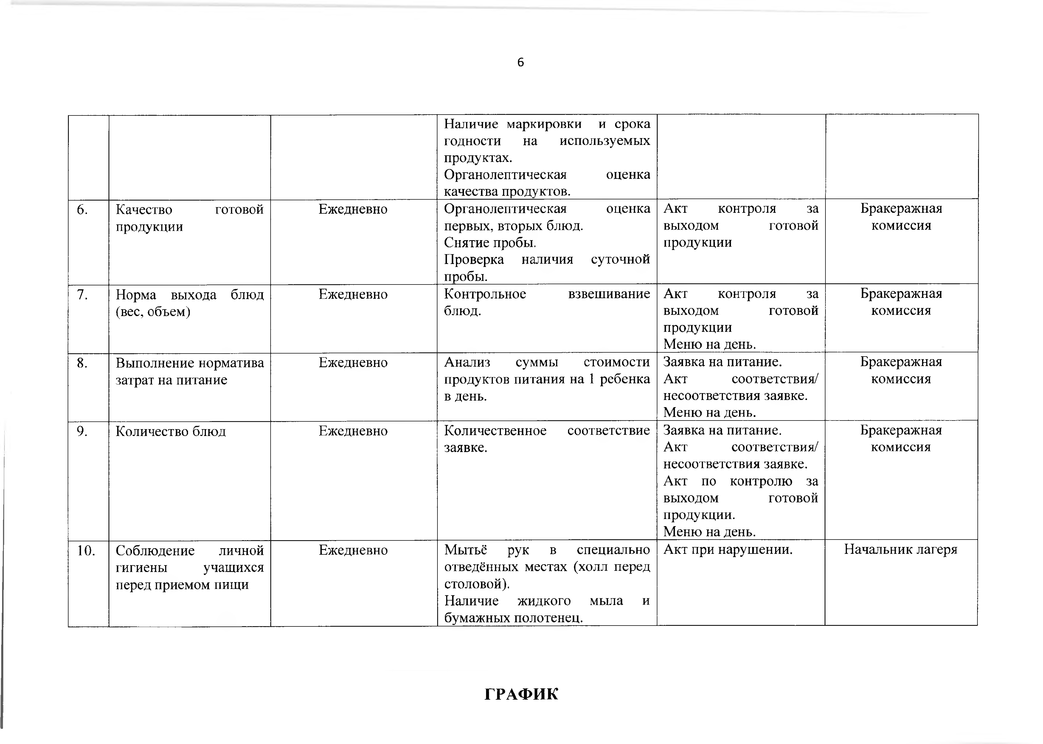

|  |  |  |  |  |  |
| --- | --- | --- | --- | --- | --- |
|  |  |  | Наличие маркировки и срока годности на используемых продуктах.  Органолептическая оценка качества продуктов. |  |  |
| 6. | Качество готовой продукции | Ежедневно | Органолептическая оценка первых, вторых блюд.  Снятие пробы.  Проверка наличия суточной  пробы. | Акт контроля за выходом готовой продукции | Бракеражная комиссия |
| 7. | Норма выхода блюд (вес, объем) | Ежедневно | Контрольное взвешивание блюд. | Акт контроля за выходом готовой продукции  Меню на день. | Бракеражная комиссия |
| 8. | Выполнение норматива затрат на питание | Ежедневно | Анализ суммы стоимости продуктов питания на 1 ребенка в день. | Заявка на питание.  Акт соответствия/ несоответствия заявке.  Меню на день. | Бракеражная комиссия |
| 9. | Количество блюд | Ежедневно | Количественное соответствие заявке. | Заявка на питание.  Акт соответствия/ несоответствия заявке. Акт по контролю за выходом готовой продукции.  Меню на день. | Бракеражная комиссия |
| 10. | Соблюдение личной гигиены учащихся перед приемом пищи | Ежедневно | Мытьё рук в специально отведённых местах (холл перед столовой).  Наличие жидкого мыла и  бумажных полотенец. | Акт при нарушении. | Начальник лагеря |

**ГРАФИК**

**контроля за санитарным состоянием лагеря с дневным пребыванием детей «Солнышко»**

**№ п/п Мероприятия Сроки Ответственный Выход**

1.

|  |  |  |
| --- | --- | --- |
| Генеральная уборка помещений лагеря | 2 раза в смену | заместитель директора по АХР, уборщик служебных помещений |
| Контроль за состоянием санитарных комнат | 2 раза в день | начальник лагеря |
| Контроль за состоянием школьной территории | ежедневно | начальник лагеря |
| Контроль за состоянием игровых комнат | ежедневно | начальник лагеря |
| Контроль за состоянием помещений | ежедневно | начальник лагеря |

2.

3.

4.

5.

1. Контроль за соблюдением режимных ежедневно начальник лагеря Контроль за проведением «утреннего

моментов

Журналы контроля

1. фильтра» с обязательной термометрией с использованием бесконтактных термометров среди детей и сотрудников

ежедневно начальник лагеря, воспитатели

Акты

1. Влажная уборка спортивного зала (при использовании)

конец рабочего дня уборщик служебных помещений

1. Влажная уборка санитарных комнат 2 раза в день уборщик служебных помещений
2. Влажная уборка игровых комнат, фойе, рекреации

Контроль за использованием

ежедневно уборщик служебных помещений

1. ​

ультрафиолетового облучателя-рециркулятора для обеззараживания воздуха в помещениях, фойе, рекреациях, спортивном зале.

ежедневно начальник лагеря, воспитатели

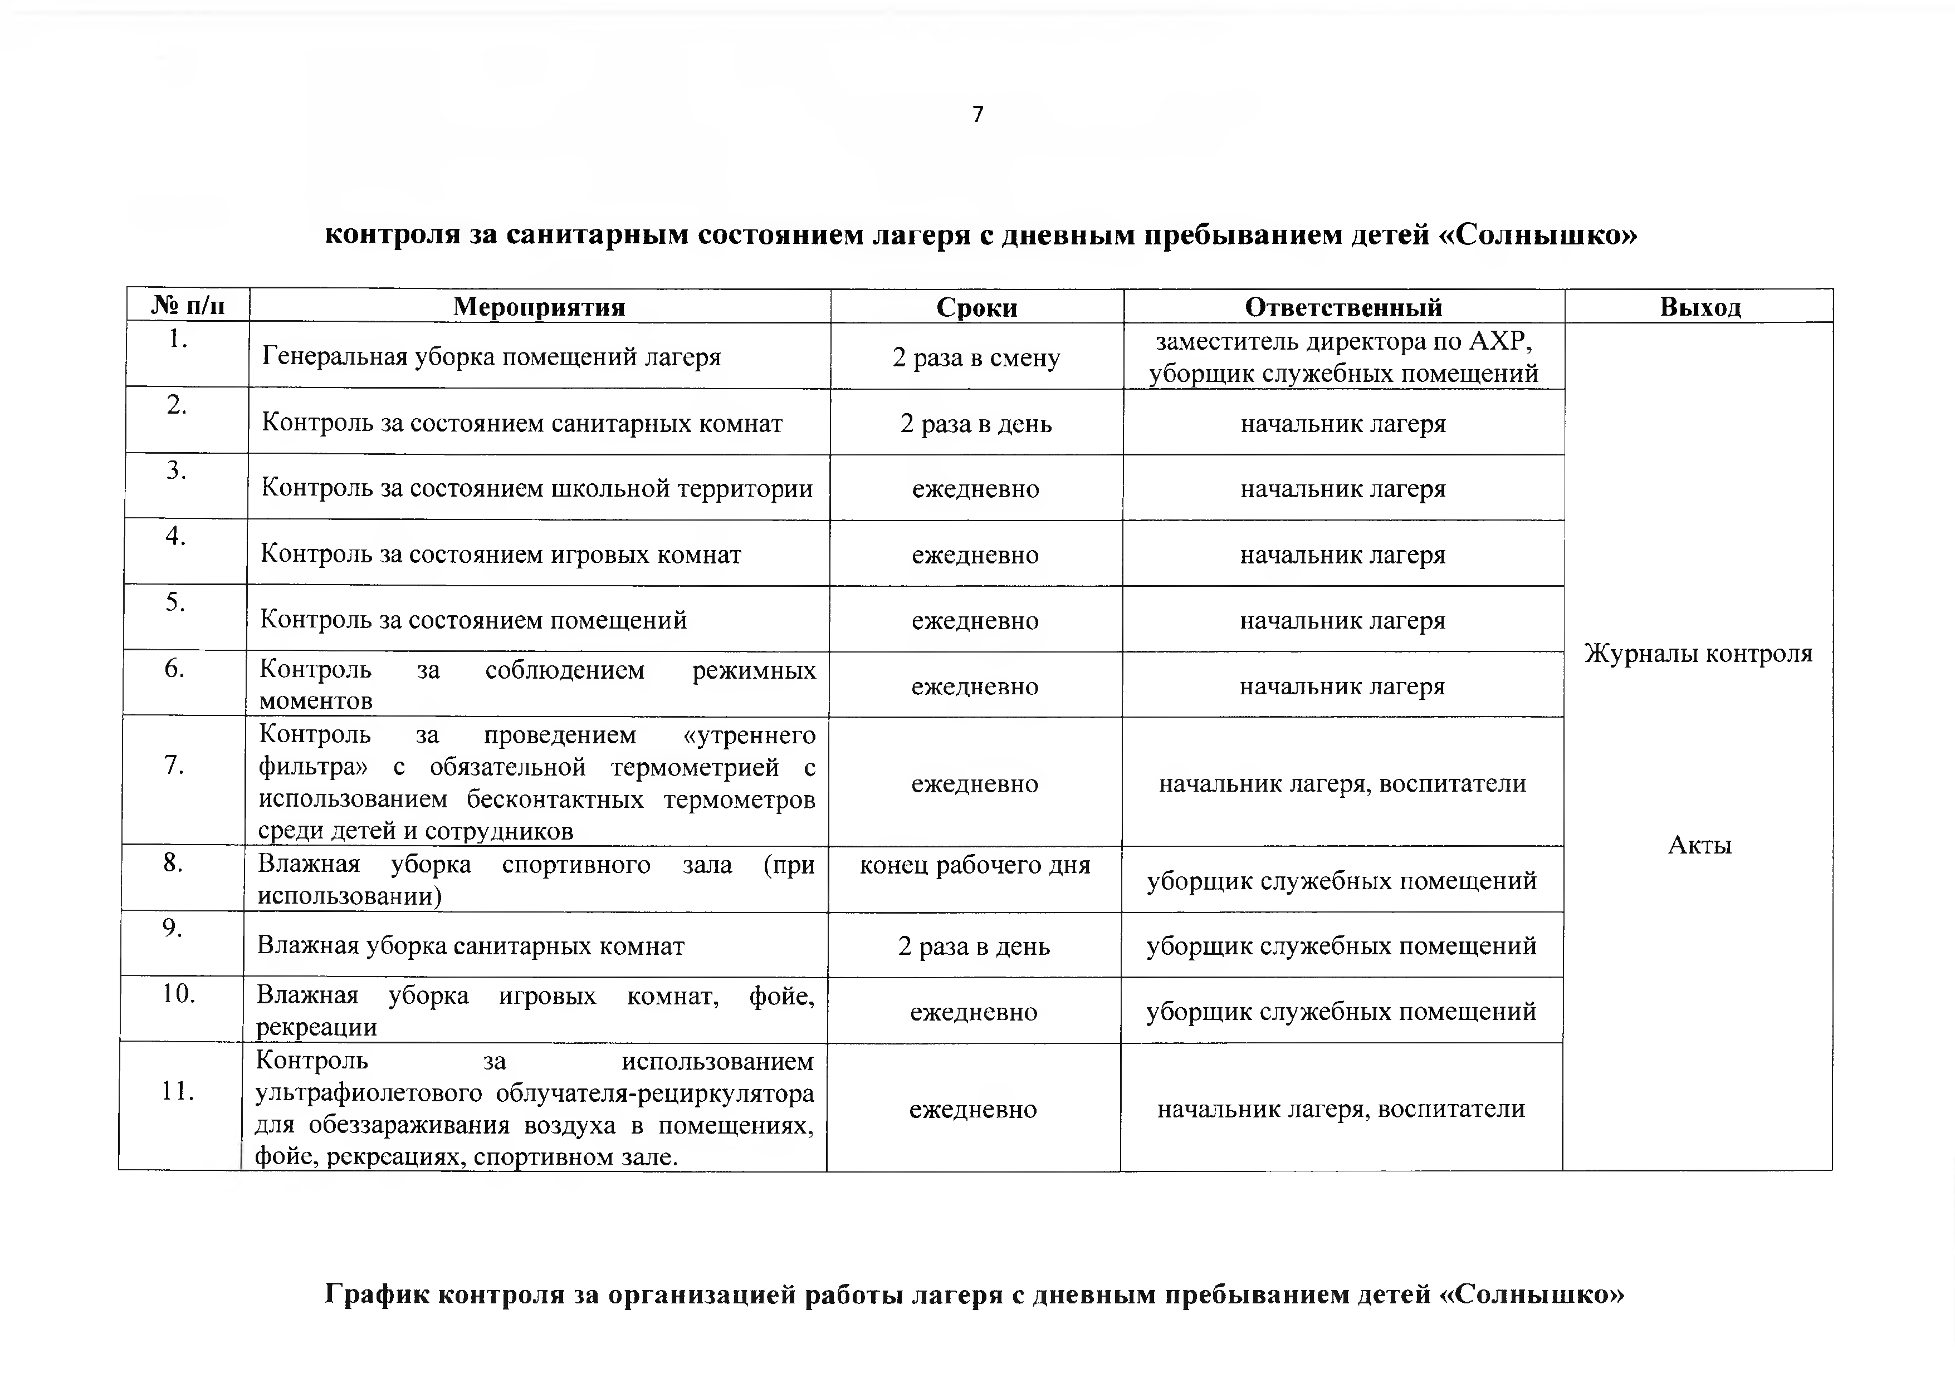

**График контроля за организацией работы лагеря с дневным пребыванием детей «Солнышко»**

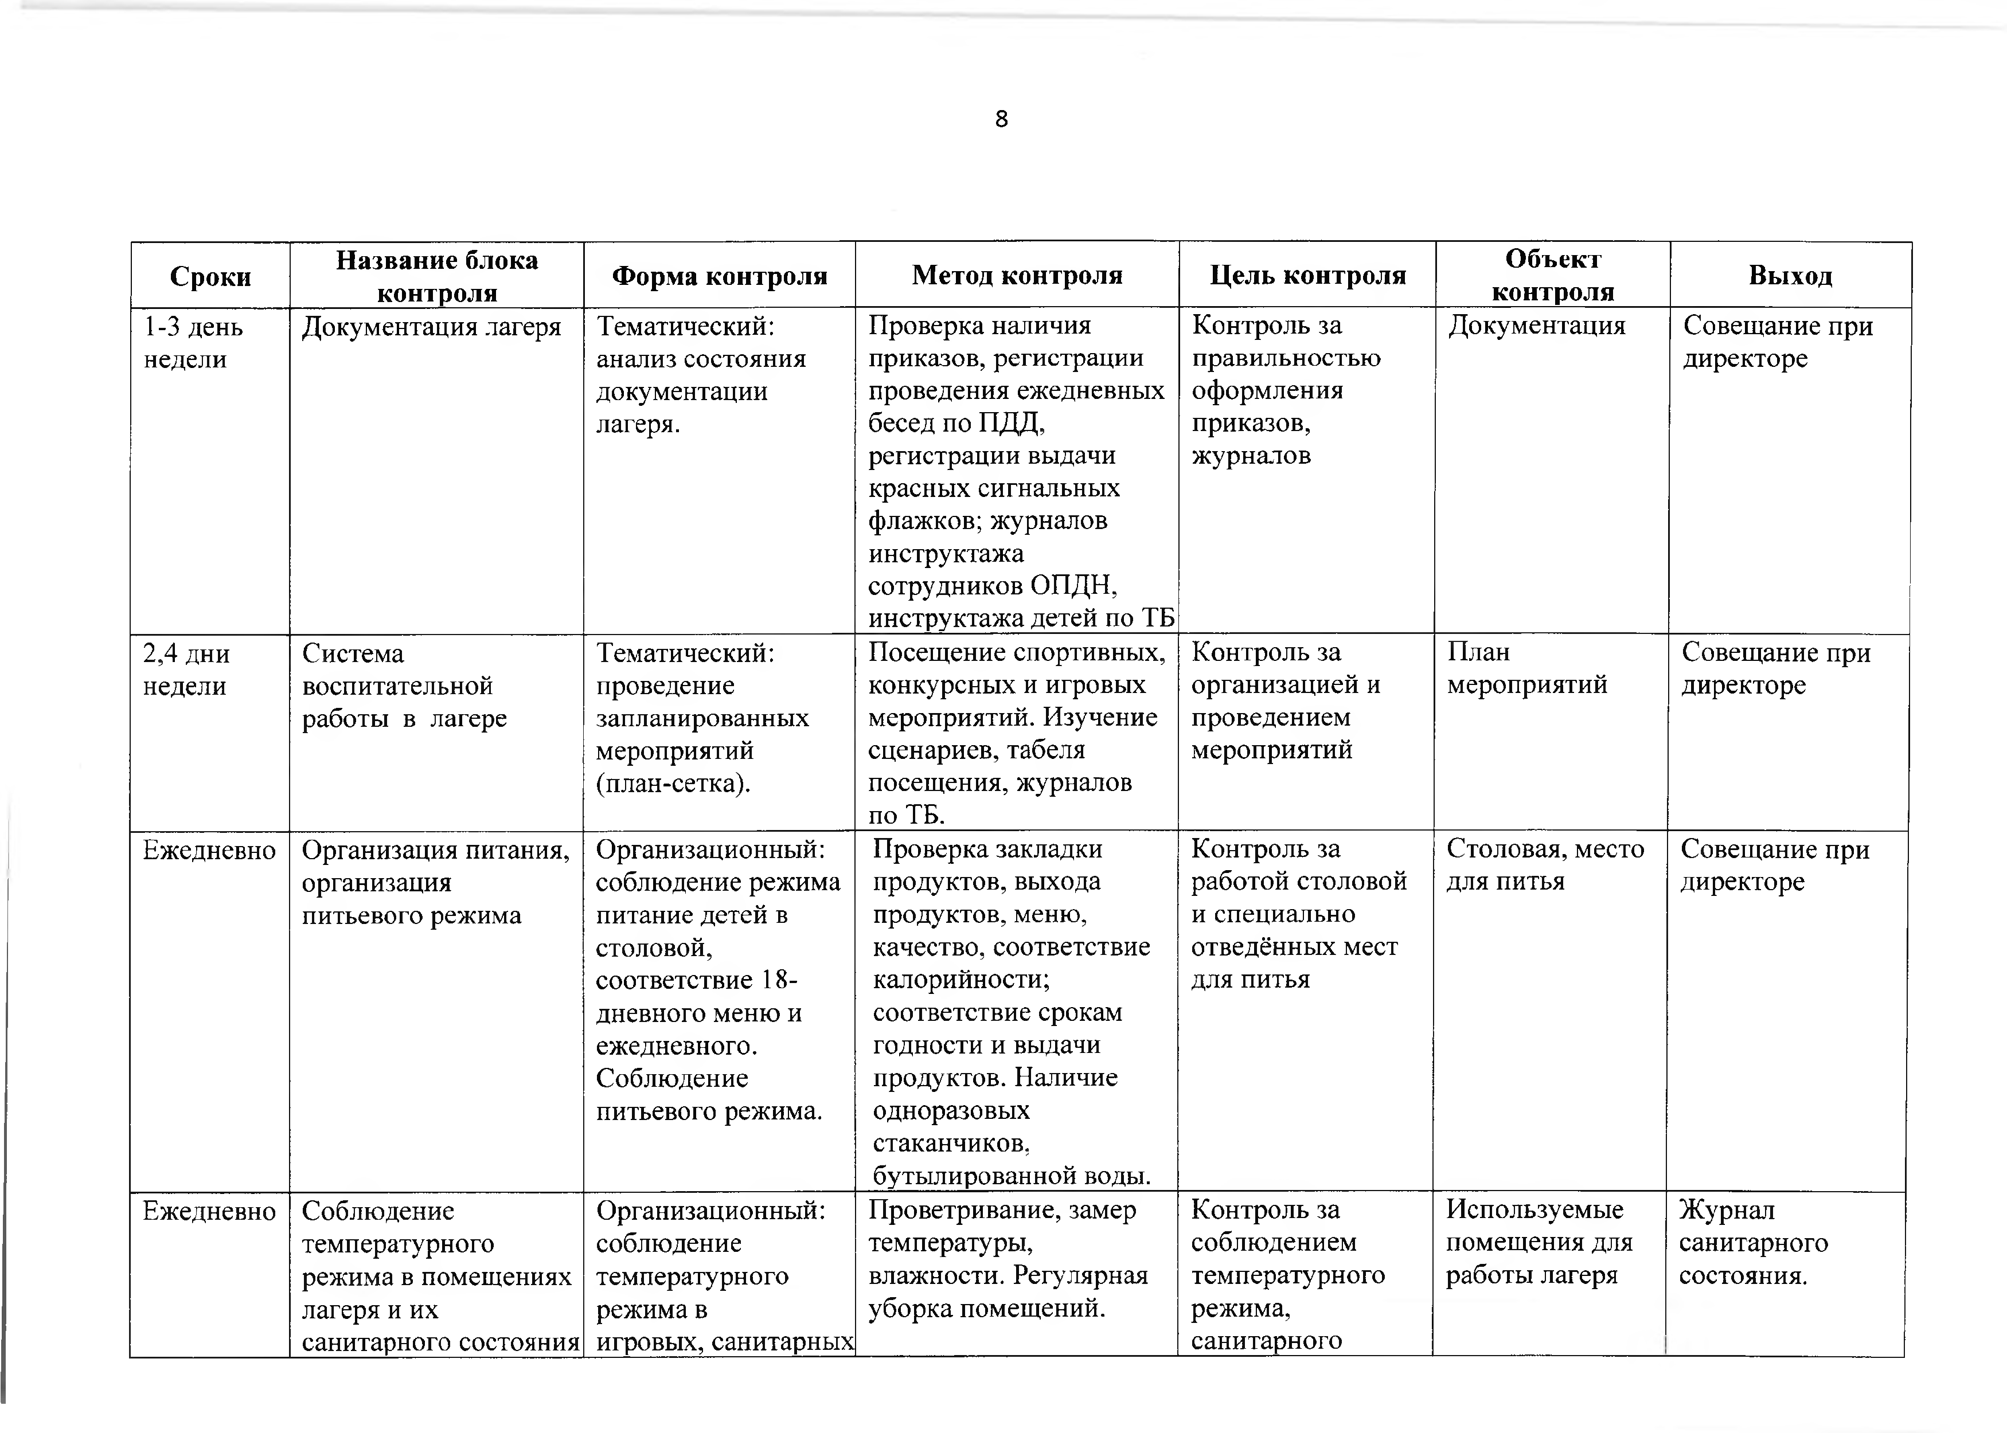

|  |  |  |  |  |  |  |
| --- | --- | --- | --- | --- | --- | --- |
| **Сроки** | **Название блока контроля** | **Форма контроля** | **Метод контроля** | **Цель контроля** | **Объект**  **контроля** | **Выход** |
| 1-3 день недели | Документация лагеря | Тематический: анализ состояния документации лагеря. | Проверка наличия приказов, регистрации проведения ежедневных бесед по ПДД, регистрации выдачи красных сигнальных флажков; журналов инструктажа сотрудников ОПДН,  инструктажа детей по ТБ | Контроль за правильностью оформления приказов, журналов | Документация | Совещание при директоре |
| 2,4 дни недели | Система воспитательной работы в лагере | Тематический: проведение запланированных мероприятий (план-сетка). | Посещение спортивных, конкурсных и игровых мероприятий. Изучение сценариев,табеля  посещения, журналов по ТБ. | Контроль за организацией и проведением мероприятий | План мероприятий | Совещание при директоре |
| Ежедневно | Организация питания, организация питьевого режима | Организационный: соблюдение режима питание детей в столовой, соответствие 18- дневного меню и ежедневного.  Соблюдение питьевого режима. | Проверка закладки продуктов, выхода продуктов, меню, качество, соответствие калорийности; соответствие срокам годности и выдачи продуктов. Наличие одноразовых стаканчиков,  бутылированной воды. | Контроль за работой столовой и специально отведённых мест для питья | Столовая, место для питья | Совещание при директоре |
| Ежедневно | Соблюдение температурного режима в помещениях  лагеря и их санитарного состояния | Организационный: соблюдение температурного режима в  игровых, санитарных | Проветривание, замер температуры, влажности. Регулярная уборка помещений. | Контроль за соблюдением температурного  режима, санитарного | Используемые помещения для работы лагеря | Журнал санитарного состояния. |

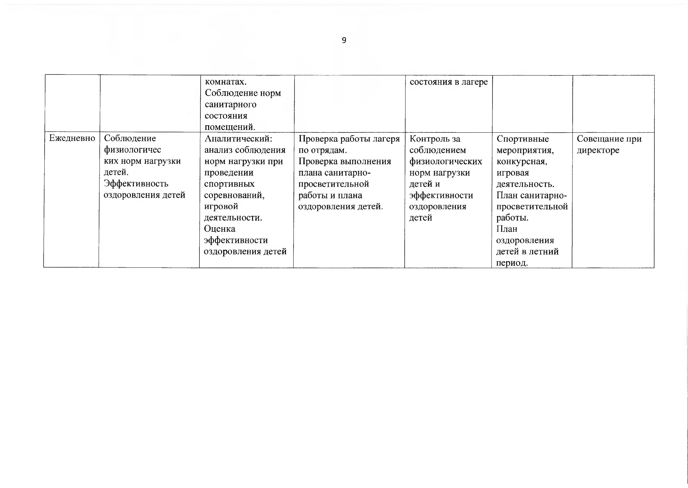

|  |  |  |  |  |  |  |
| --- | --- | --- | --- | --- | --- | --- |
|  |  | комнатах. Соблюдение норм санитарного состояния  помещений. |  | состояния в лагере |  |  |
| Ежедневно | Соблюдение | Аналитический: | Проверка работы лагеря | Контроль за | Спортивные | Совещание при |
|  | физиологичес | анализ соблюдения | по отрядам. | соблюдением | мероприятия, | директоре |
|  | ких норм нагрузки | норм нагрузки при | Проверка выполнения | физиологических | конкурсная, |  |
|  | детей. | проведении | плана санитарно­ | норм нагрузки | игровая |  |
|  | Эффективность | спортивных | просветительной | детей и | деятельность. |  |
|  | оздоровления детей | соревнований, | работы и плана | эффективности | План санитарно­ |  |
|  |  | игровой | оздоровления детей. | оздоровления | просветительной |  |
|  |  | деятельности. |  | детей | работы. |  |
|  |  | Оценка |  |  | План |  |
|  |  | эффективности |  |  | оздоровления |  |
|  |  | оздоровления детей |  |  | детей в летний |  |
|  |  |  |  |  | период. |  |

# Мероприятия по обеспечению санитарно-эпидемиологического благополучия

* 1. режим дня;
  2. наличие договоров и контрактов на проведение:
     + дезинсекционных и дератизационных
     + акарицидиой обработки
     + на вывоз ТБО

# Перечень форм учета и ответственности по производственному контролю:

1. Журнал бракеража готовой продукции;
2. Журнал бракераж продуктов и продовольственного сырья, поступающего на пищеблок;
3. Журнал «С» - витаминизации блюд;
4. Журнал учета температурного режима холодильного оборудования;
5. Журнал регистрации и контроля ультрафиолетового облучателя-рециркулятора;
6. Журналы контроля за санитарным состоянием лагеря с дневным пребыванием детей

«Солнышко»;

1. Журнал контроля за проведением «утреннего фильтра» детей и сотрудников лагеря с дневным пребыванием детей «Дружба».

**Рекомендуемая номенклатура, объем и периодичность проведения лабораторны х и инструментальны х исследований**

**в рамках осущ ествления государственного санитарно-эпидемиологического надзора**

|  |  |  |  |
| --- | --- | --- | --- |
| **Вид исследований** | **Объект исследования (обследования)** | **Количество, не менее** | **Кратность,**  **не реже** |
| Микробиологические исследования проб готовых блюд  на соответствие требованиям санитарного законодательства | Салаты, вторые блюда, гарниры, соусы,  творожные, яичные, овощные блюда | 2 - 3 блюда исследуемого приема пищи | 1 раз в сезон |
| Калорийность, выход блюд и соответствие химического состава  блюд рецептуре | Обед | 3-4 блюда | 1 раз в сезон |
| Контроль проводимой витаминизации блюд | Третьи блюда | 1 блюдо | 1 раз в сезон |
| Микробиологические исследования смывов на наличие санитарно-показательной микрофлоры (БГКП) | Объекты производственного окружения,  руки и спецодежда  персонала | 10 смывов | 1 раз в сезон |